Муниципальное дошкольное образовательное учреждение
детский сад № 1 «Ленинец»

Паспорт
Спортивн ого зала

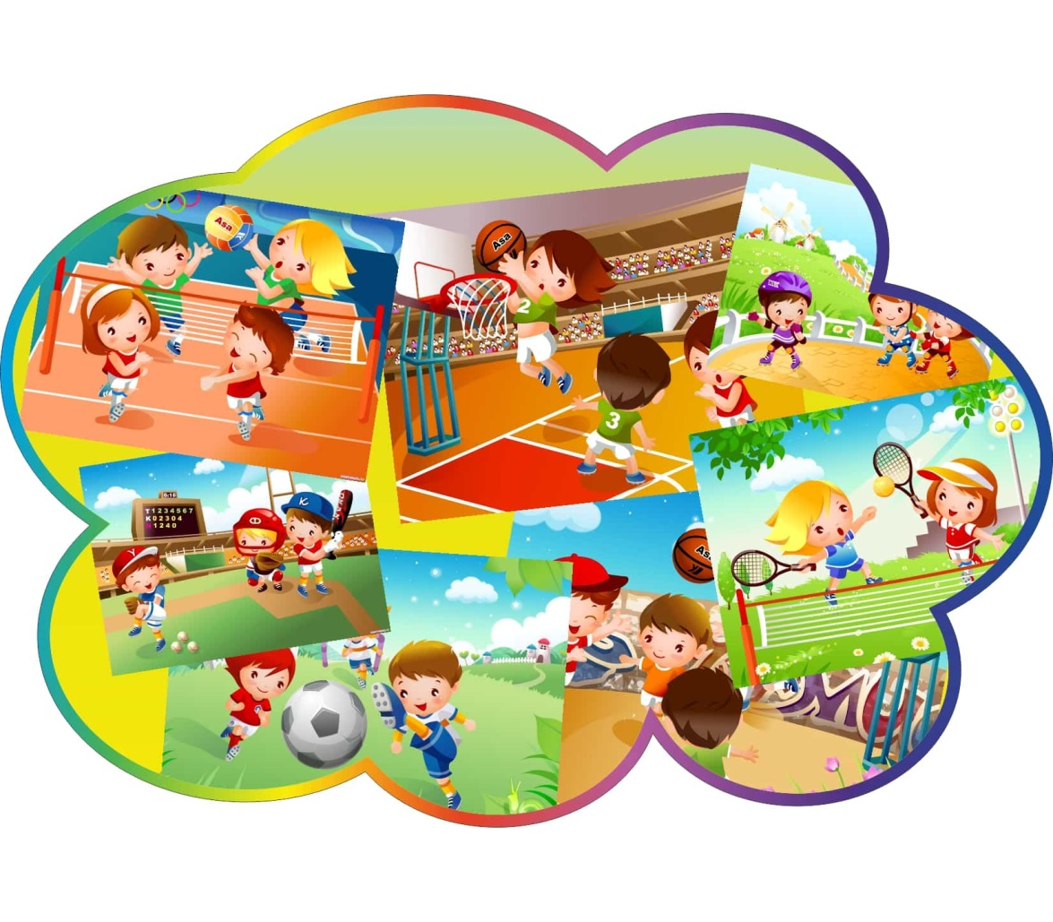

г. Тутаев, 2020
Образовательная область «ФИЗИЧЕСКОЕ РАЗВИТИЕ» направлена на:
- развитие физических качеств (сила, скорость, гибкость, выносливость, координация);
- накопление обогащение двигательного опыта (овладения основными видами движения);
- формирование потребности в двигательной активности.
Виды деятельности:
- утренняя гимнастика;
- НОД по физической культуре;
- физкультурные досуги, праздники, развлечения;
- консультативная работа;
- индивидуальная работа с детьми.
Цель: Охрана и укрепление физического и психического здоровья детей.
Задачи:

Оздоровительные направлены на гармоничное психофизическое развитие ребенка (поддержание бодрого и жизнерадостного настроения, профилактика негативных эмоций и нервных срывов, совершенствование всех функций организма, полноценное физическое развитие), охрана и укрепление здоровья детей, повышение работоспособности организма приобщение ребенка к здоровому образу жизни.

Образовательные направлены на развитие двигательных умений и навыков воспитанников, на развитие психофизических качеств ребёнка (ловкости, быстроты, выносливости, силы и т.д.), развитие координации движений, равновесия, умения ориентироваться в пространстве, формирование способности к самоконтролю за качеством выполняемых движений, формирование знаний о видах спорта и собственном теле, об оздоровительном воздействии физических упражнений на организм, усвоение спортивной терминологии, формирование основ физической культуры, расширение индивидуального двигательного опыта ребёнка, последовательное обучение движениям и двигательным действиям (ходьба, бег, умение прыгать с места и с разбега, метание, лазание, движения с мячом).

Воспитательные направлены на воспитание интереса к различным доступным видам двигательной деятельности, на воспитание положительных нравственно-волевых качеств, на бережное отношение к спортивному оборудованию и имуществу.
Перечень оборудования физкультурного зала
Тип оборудования | Наименование | Количество
Для ходьбы , бега , равновесия | Доска гладкая | 1 шт.
 | Доска с ребристой поверхностью | 1 шт.
 | Скамейка гимнастическая | 2 шт.
 | Доска мостик | 1 шт.
 | Конус красный | 6 шт.
 | Дорожка для проф. плоскостопия | 2 шт.
 | Гимнастическое бревно | 1 шт.
Для катания, метания, ловли | Мешочек с песком  150-200гр | 20 шт.
 | Мяч набивной 1 кг. | 2 шт.
 | Мяч резиновый большой | 15 шт.
 | Мяч резиновый средний | 10 шт.
 | Мяч для баскетбола | 1 шт.
 | Шарики пластмассовые | 30 шт.
 | Баскетбольный щит навесной | 1 шт.
 | Кольцеброс | 1 шт.
 | Клюшки хоккейные | 2 шт.
 | Мишень навесная | 2 шт.
 | Корзины | 6 шт.
Для ОРУ | Кубики | 20 шт.
 | Ленточки | 20 шт.
 | Гимнастические палки | 30 шт.
 | Флажки красные | 30 шт.
 | Флажки 4-х основных цветов | 10 шт.
 | Флажки «триколор» | 7 шт.
 | Кегли | 20 шт.
 | Обручи железные средние | 25 шт.
 | Фитболы | 6 шт.
 | Гантели | 20 шт.
 | Косички | 20 шт.
 | Кольца | 30 шт.
 | Мячи с шипами массажные | 7 шт.
 | Султанчики | 20 шт.
Для ползания и лазания | Шведская стенка | 1 шт.
 | Стойки с веревкой | 2 шт.
 | Тоннель из ткани | 1 шт.
 | Лестница
 | Наклонная доска мягкая с зацепами | 1 шт.
 | Мягкий спортивный модуль «Крокодил» | 1 шт.
 | Дуга полукруглая | 4 шт.
 | Канат | 1 шт.
Для прыжков | Батут детский | 1 шт.
 | Скакалки | 15 шт.
 | Обручи пластмассовые | 20 шт.
 | Рейки | 2 шт.
 | Мат маленький | 1 шт.
 | Мат складной 4-х секционный | 1 шт.
 | Куб | 2 шт.
 | Кочки | 11 шт.
Подвижные игры эстафеты | Маски | 25 шт.
 | Руль пластмассовый | 20 шт.
 | Эстафетные палочки | 10 шт.
Для разметки игрового зала ( для ориентировки) | Конусы | 4 шт.
 | Кубики | 15 шт.

Методическая литература:
1. Вавилова Е.Н. – Развитие основных движений у детей 3-7 лет. Система работы. – М.: «Издательство Скрипторий 2003», 2007. – 160 с.
2. Веракса Н. Е. ,Комарова Т. С., Васильева М. А. Примерная общеобразовательная программа дошкольного образования От рождения до школы, Москва, МОЗАИКА-СИНТЕЗ, 2011г.
3. Давыдова М. А. Спортивные мероприятия для дошкольников, Москва, ВАКО, 2007г
4. Кенеман А.В. и Хухлаева Д.В. – Теория и методика физического воспитания детей дошкольного возраста.учеб. пособие для студентов пед. ин-тов по спец. «Дошкольная педагогика и психология». Изд. 2-е, испр. и доп. М., «Просвещение», 1978. – 272 с.
5.Литвинова М.Ф. – Подвижные игры и игровые упражнения для детей третьего года жизни: Методическое руководство для работников дошкольных образовательных учреждений. – М.: ЛИНКА – ПРЕСС, 2005. – 92 с.
6.Пензулаева Л. И. Физкультурные занятия в детском саду. Младшая группа.
Конспекты занятий, Москва, МОЗАИКА-СИНТЕЗ, 2009г
7. Пензулаева Л .И. Физкультурные занятия в детском саду. Средняя группа. Конспекты занятий, Москва, МОЗАИКА-СИНТЕЗ, 2009г
8.Пензулаева Л .И. Физкультурные занятия в детском саду. Старшая группа. Конспекты занятий, Москва, МОЗАИКА-СИНТЕЗ, 2009г
9.Пензулаева Л .И. Физкультурные занятия в детском саду.Подготовительная к школе группа. Конспекты занятий, Москва, МОЗАИКА-СИНТЕЗ, 2009г
10.Пензулаева Л .И. Оздоровительная гимнастика для детей дошкольного возраста (3-7 лет) – методическое пособие, Москва, ВЛАДОС, 2004г
11. Пензулаева Л .И. Подвижные игры и игровые упражнения для детей 3-5 лет – методическое пособие, Москва, ВЛАДОС, 2003г
12. Пензулаева Л .И. Подвижные игры и игровые упражнения для детей 5-7 лет – методическое пособие, Москва, ВЛАДОС, 2003г
13.Полтавцева Н.В - Физическая культура в дошкольном детстве: Пособие для инструкторов физкультуры и воспитателей, работающих с детьми 2-3 лет / Н.В. Полтавцева, Н.А. Гордова. – М.: Просвещение, 2007. – 275 с.
14. Полтавцева Н.В - Физическая культура в дошкольном детстве: Пособие для инструкторов физкультуры и воспитателей, работающих с детьми 3-4 лет / Н.В. Полтавцева, Н.А. Гордова. – М.: Просвещение, 2007. – 270 с.
15. Полтавцева Н.В - Физическая культура в дошкольном детстве: Пособие для инструкторов физкультуры и воспитателей, работающих с детьми 4 - 5 лет / Н.В. Полтавцева, Н.А. Гордова. – М.: Просвещение, 2004. – 272 с.
16. Полтавцева Н.В. – Физическая культура в дошкольном детстве: Пособие для инструкторов физкультуры и воспитателей, работающих с детьми 5 - 6 лет / Н.В. Полтавцева, Н.А. Гордова. – М.: Просвещение, 2007. – 268с.
17. Полтавцева Н.В - Физическая культура в дошкольном детстве: Пособие для инструкторов физкультуры и воспитателей, работающих с детьми седьмого года жизни / Н.В. Полтавцева, Н.А. Гордова. – М.: Просвещение, 2007. – 280с.

Документация инструктора по физической культуре

1.Годовой план работы инструктора по физической культуре.
2.Перспективное планирование НОД по образовательной области «Физической развитие».
3.Календарное планирование НОД по образовательной области «Физической развитие».
4.Мониторинг.
5.Дни здоровья.
6.Программа по самообразованию.
7.Мониторинг.
8.Индивидуальная работа с детьми.

